一车固废去了哪里——天津河西“区块链+无废城市”

固废监管为什么比普通物流更难
一车工业固废从企业厂区离开后，可能经过运输、临时存放、资源化利用或最终处置。监管部门不仅要知道“车到了哪里”，还要判断运输对象、重量、去向和处置方式是否符合规定。如果数据由不同企业和部门分别保存，异常发生后容易出现责任链断点。^{[3]}
天津河西区开展“区块链+无废城市”试点，把区块链与固体废物监管、风险预警等结合，并逐步向固废全流程监管平台和“无废大脑”方向扩展。官方资料把其目标概括为提升监管、预警和多主体协同能力。^{[1,2]}

为什么不能只装一个GPS
GPS可以告诉监管者车辆经过哪里，却不能自动说明车上是什么、由谁交付、最终由哪家企业接收。一个完整监管链需要把企业申报、车辆、重量、运输轨迹、接收确认和处置结果关联起来。^{[1]}
区块链的价值是把这些来自不同主体的关键状态形成连续记录，让后续修改和责任追查更清晰；物联网和AI则负责采集位置、视频和异常识别。技术之间是互补关系。^{[1,4]}

环境治理为什么需要多主体共享
产废企业关心合规转移，运输企业负责按路线运输，处置企业负责接收和处理，监管部门需要全局视图。任何一方单独建立系统都只能看到局部。跨主体共享能够减少重复报送，但也会带来商业数据和监管权限问题。^{[1,3]}
“无废城市”并不是一个单一技术项目。天津工作方案强调政府、企业、社会组织和公众共同参与，说明数字平台最终服务的是治理机制，而不是把治理责任交给系统。^{[3]}

异常发生时怎样处理
如果运输车辆偏离路线、重量异常、处置企业拒收或设备数据失真，平台必须发出预警并保留原始记录。区块链可以帮助审计“谁在什么时候提交了什么”，但是否违法仍需监管人员根据法律和现场情况判断。^{[1,4]}
这也说明环境治理案例不应只讨论“数据不可篡改”，还要分析采集设备、业务规则、执法流程和人工复核怎样共同组成闭环。^{[1,3]}

固废流转既是物流问题，也是监管问题
一般商品物流追求准时和低成本，固体废物还需要回答“产生了什么、由谁运输、去了哪里、是否按规定处置”。尤其在建筑垃圾、危险废物等场景中，一次异常倾倒可能带来环境风险，因此监管部门需要看到比普通物流订单更完整的过程信息。^{[1,2,3]}
天津河西“区块链+无废河西”试点把固废全流程监管作为重要目标，说明城市治理需要连接产生单位、运输、处置和监管等多方数据。问题并不是某一家企业没有系统，而是不同主体对同一批固废的状态必须能够对得上。^{[1,2]}

GPS只能告诉“车在哪里”，不能解释“车上是什么”
车辆定位可以发现路线偏离，却不能单独证明装载的是哪一批固废、数量是否一致、最终是否进入指定处置设施。如果运输记录与源头申报、称重和处置记录分离，监管人员仍然需要人工拼接证据。^{[1,2]}
无废河西试点把视频、AI、数字孪生等技术与区块链结合，反映出环境治理需要多种数据源：定位和视频用于观察现实世界，区块链用于连接关键业务记录和状态，预警模型则帮助发现异常。^{[1,2]}

一车固废需要拥有连续的数字身份
要实现全过程追溯，系统需要为一次固废流转建立可关联的编号，把产生单位、类别数量、运输车辆、时间地点和最终处置结果串联起来。任何一个节点只记录自己的信息，都无法形成完整闭环。^{[1,3]}
共享记录的价值在于让后续主体能够确认上一步发生了什么。处置单位接收时可以核对来源和运输信息，监管部门发现异常时也能够沿时间线定位责任节点。^{[1,2]}

环境治理需要企业和政府共同维护数据
固废监管既涉及企业经营数据，也涉及政府监管职责。企业负责产生和提交业务事实，监管部门负责规则、监督和执法。如果所有数据都由监管人员事后录入，系统难以及时；如果完全由企业自报，又可能缺少外部核验。^{[1,2,3]}
多主体数据协同的重点因此是明确责任：哪类记录由企业生成，哪些由设备自动采集，哪些必须由处置方确认，哪些异常需要监管部门复核。区块链可以帮助这些角色围绕同一事件形成一致记录。^{[1,2]}

预警比事后查询更接近日常治理
当数据连续积累后，系统不仅可以在事故后追溯，也可以在运输偏离、数量异常或处置状态缺失时提前发出风险提示。天津公开材料把风险预警和“无废大脑”等能力纳入建设方向。^{[1,2]}
但预警只能提示“值得检查”，不能自动认定违法。设备故障、临时交通调整都可能产生异常数据，最终处置仍需要人工核查和执法程序。^{[1,2]}

“无废城市”最后仍然是治理体系，不是单一IT项目
天津市“十四五”无废城市建设方案把固体废物减量、资源化和风险防控放在整体城市治理框架中。数字平台能够提高信息获取效率，却不能替代源头减量、企业责任和处置能力建设。^{[3]}
因此，“区块链+无废河西”最适合被理解为一种数据协同基础设施：它让跨主体业务记录更连续，让监管更容易发现断点；真正的环境绩效仍取决于制度执行和现实处置。^{[1,2,3,4]}

业务关系
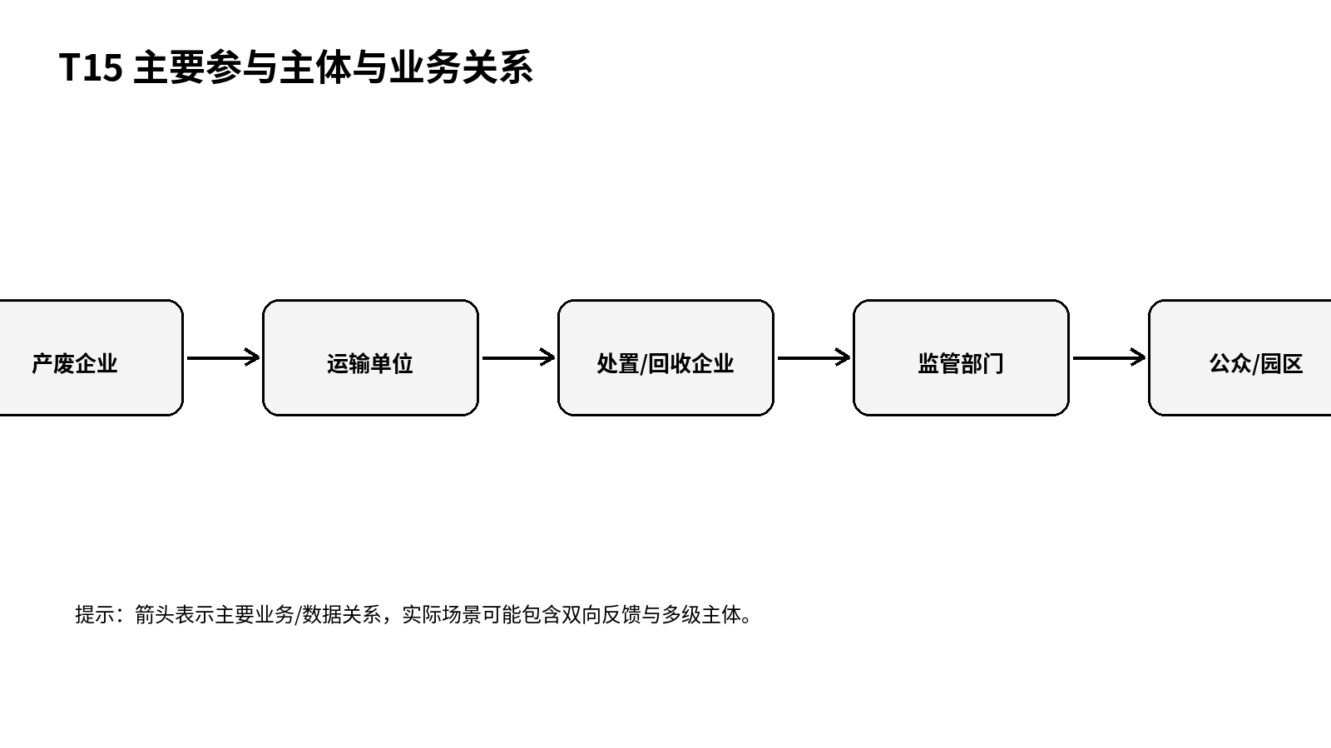
图1 主要参与主体与业务关系（根据公开资料整理）

关键事件
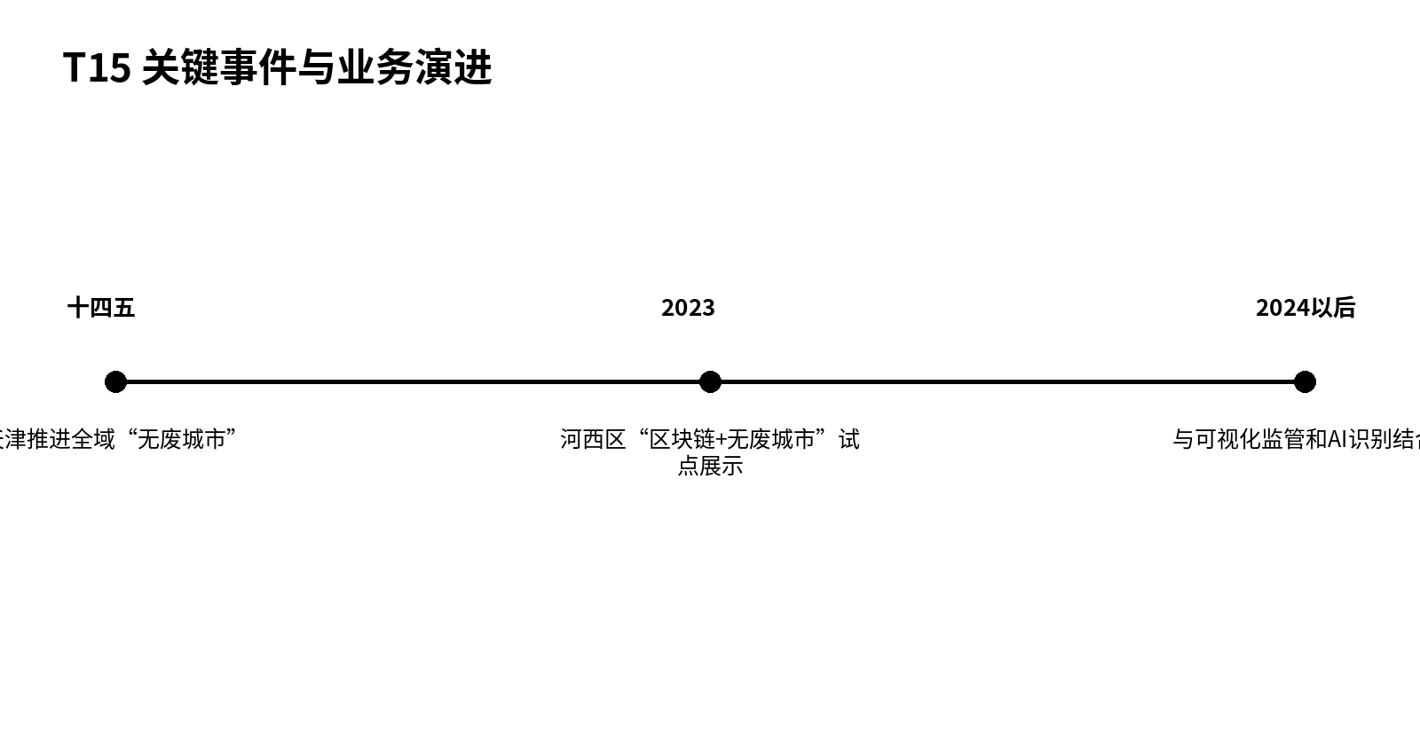
图2 关键事件与业务演进（根据公开资料整理）

问题仍在
固体废物从产生、运输到处置跨越多个主体时，怎样形成连续监管和异常预警？

参考资料
[1] 天津市人民政府政务服务办公室. 河西区“区块链+无废河西”试点建设[EB/OL]. https://zwfwb.tj.gov.cn/sy/gabsycs/yshjdxalgh/202308/t20230815_6377547.html
[2] 天津市人民政府. 生态环保联建联防联治新闻发布会[EB/OL]. https://www.tj.gov.cn/sy/xwfbh/xwfbh_210907/202405/t20240509_6620007.html
[3] 天津市生态环境局. 天津市“十四五”时期“无废城市”建设工作方案[EB/OL]. https://sthj.tj.gov.cn/YWGZ7406/HJGL7886/GTFWGL6110/202211/t20221121_6038645.html
[4] 河北省生态环境厅. 京津冀生态协同专题工作组2024年度新闻发布会[EB/OL]. https://hbepb.hebei.gov.cn/hbhjt/xwzx/jihuanyaowen/101732791185630.html

